

**Fiche de travail N :( 5)**

Nom : _________________ Classe : (5A+B) Date : _______________

**Objectif Savoir la conjugaison du verbe faire au présent au présent**

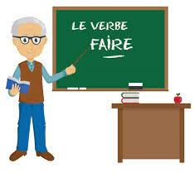

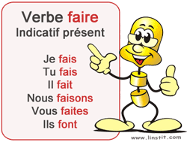

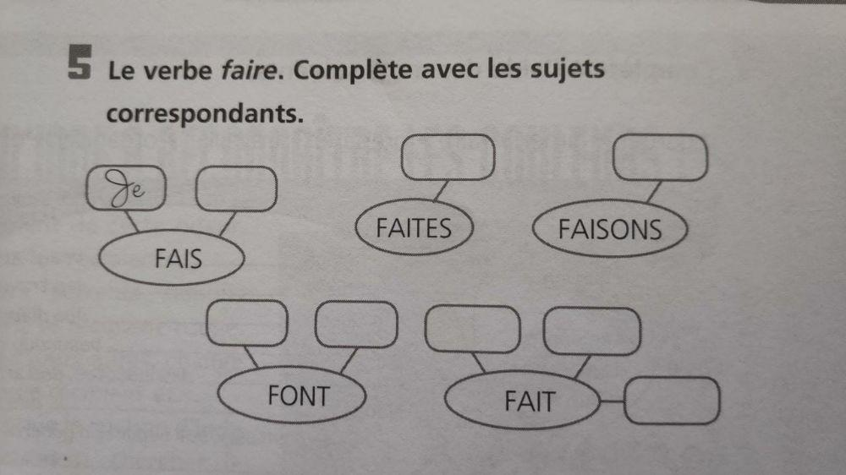

**1/ Souligne le verbe faire**

**a/je mange du pain**

**b/je fais du sport**

**c/ tu as un cartable**

**d/ papa a une voiture**

**e/ je fais dela bicyclette**

**f/Elle fait le menage**

**2/ Conjugues le verbe faire au présent**

**a/ je __fais__un devoir .**

**b/ maman _fait___de la bicyclette .**

**c/ elle ___fait___ses devoirs .**

**d/ papa _fait_____ du sport .**

**e/Sally ___fait_____ le ménage.**

**f/ tu ____fais_____ fais du sport.**

**g/ ils ___font_____ une pizza.**

**h/ papa et moi _faisons______ du sport**

**i / salma , Celina et George _____font____ de la bicylette .**

**j / la femme ___fait___ le ménage..**

**k/ l homme __fait_____du sport.**

**l / vous ____faites_____de la cuisine.**

**m / les garçons _font______ du sport.**

**o/ les filles __font_____ du sport.**

**p/ Shadie , Michel et sophie _font_________les devoirs .**

**q/ Il ____fait_ a un sandwich .**

**r/ Elles __font________de la bicyclette ,**

**s/ vous ___faites_______ du sport .**

**3/ Ecris des phrases avecle verbe avoir**

**Je fais mon devoir**

**Ils font du sport**

